の
かぜを防ごう!!
１月号

平成２７年度
練馬区立田柄第二小学校
校 長 谷田 弘子
養護教諭 代田 希

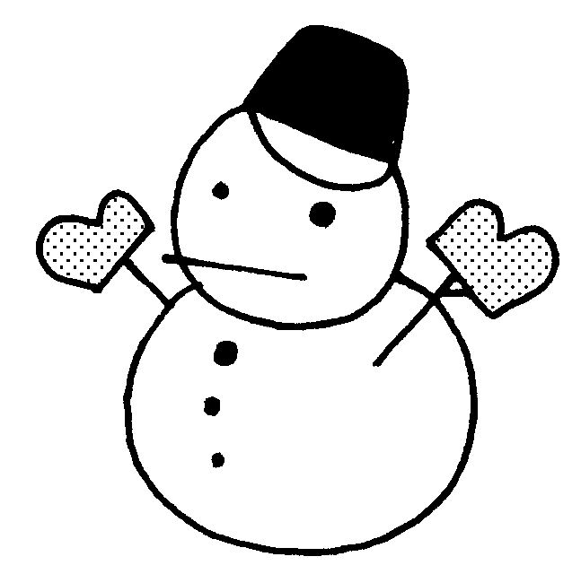
朝晩寒い日が続いています。雪が降る日も出てきました。空気の乾燥が続いているので、大変風邪が流行りやすくなっています。田柄第二小学校では、インフルエンザの欠席者が増えてきています。必ず、手洗い・うがいをして予防をしてください。

最近、ポケットに手を入れて歩いている人をよく見かけますが、これはとても危険です。
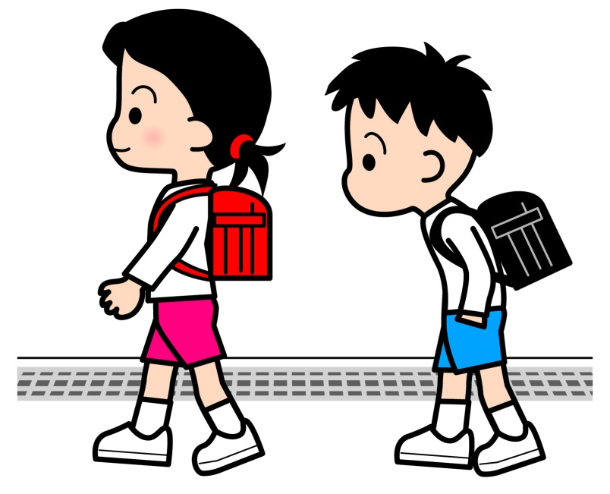
必ず手を出して歩いてください。
×

- 姿勢が悪くなります！

- 転びそうになった時、体のバランスがうまくとれません！

- 転んだ時、顔をぶつけてしまいます！
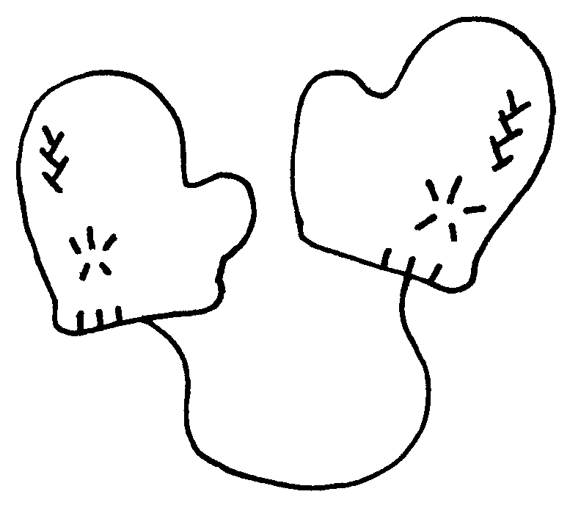
手袋がない時は、親指を内側にしてギュッと
手をにぎりしめると、少しあたたかくなります。

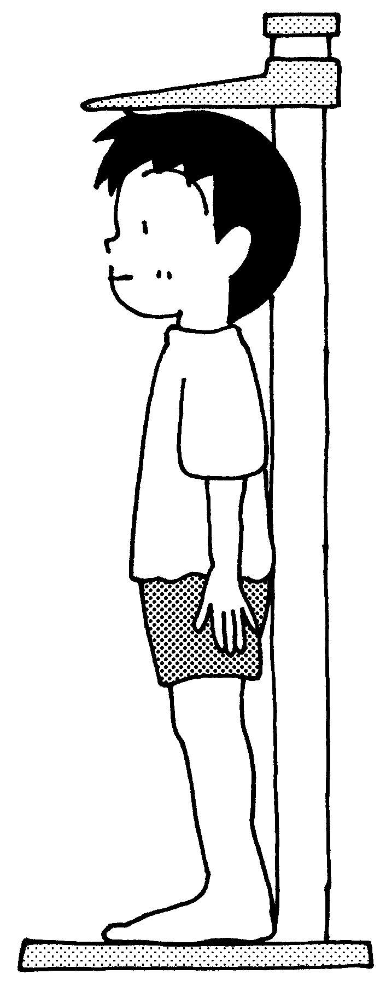

 | 男子 |  | 女子
 | 身長 | 体重 | 身長 | 体重
１年 | 121.０ | 23.０ | 120.4 | 22.５
２年 | 127.5 | 26.8 | 126.0 | 25.8
３年 | 132.3 | 28.9 | 133.0 | 29.2
４年 | 137.6 | 33.6 | 139.3 | 33.1
５年 | 145.0 | 38.1 | 146.2 | 37.9
６年 | 151.8 | 42.2 | 151.8 | 41.0

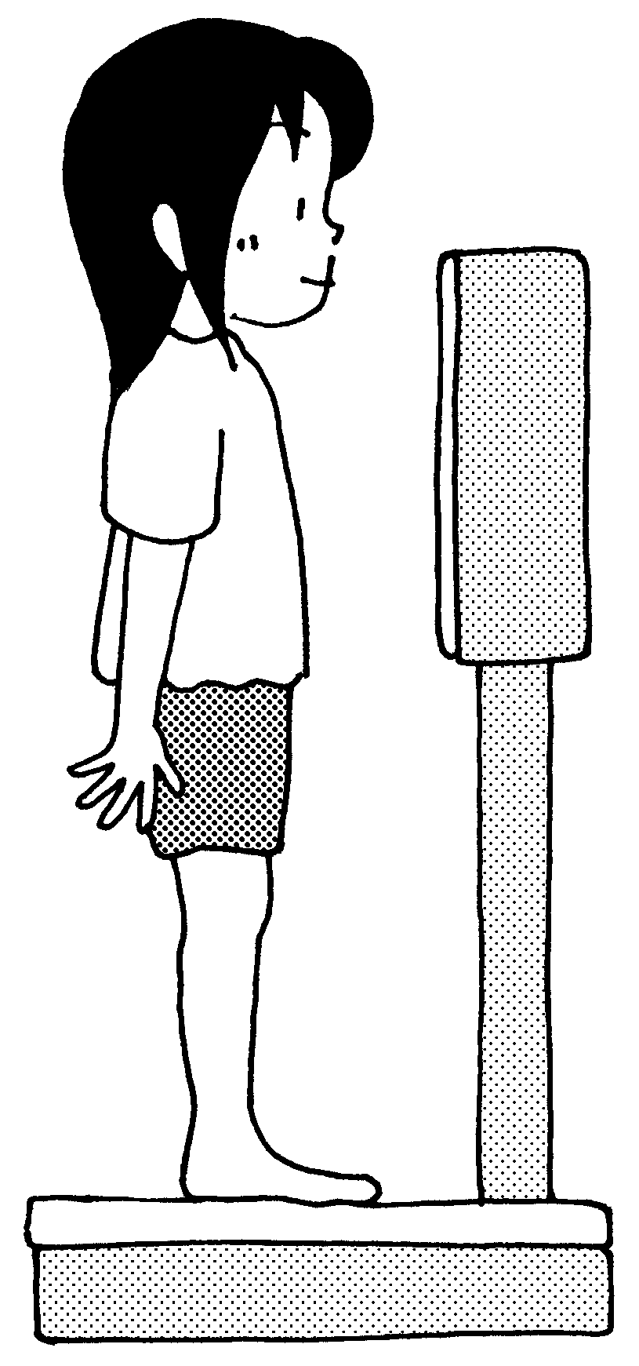
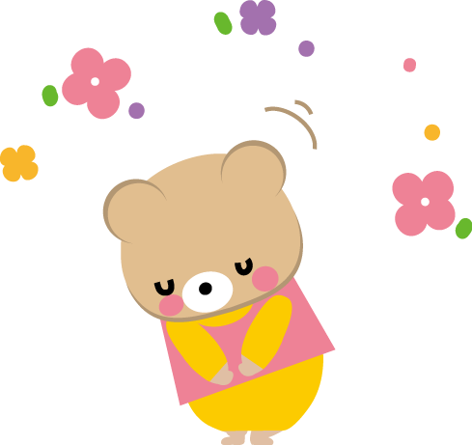
１年間の健康診断は、全て終了いたしました。
成長を見守ることができて嬉しいです。身長と体重は、１年間の増えを計算してみてください。
１年間ご協力どうもありがとうございました。



インフルエンザがはやっています！ご注意ください！！

1月１９日～21日の3日間2年４組でインフルエンザによる欠席が多かったため、学級閉鎖をしました。空気の乾燥により、ウイルスや細菌が体に入りやすくなっています。手洗い・うがいで予防してください。咳が出るときには、マスクの着用をお願いします。また、朝の段階で体調が悪い時には、検温をお願いします。発熱がある場合は、お休みさせてください。
・こまめな手洗い ・適度な室内加湿・換気
・休養・栄養・水分補給 ・咳エチケット
・予防接種（かかりつけ医と相談）

インフルエンザ対策のポイント

月 | インフルエンザによる欠席者数（人）
月 | 1年 | ２年 | 3年 | 4年 | 5年 | 6年
1２月２１日（月）～１２月２５日（金） | ０ | ０ | ０ | ０ | ０ | １
１月１２日（火）～ １月１５日（金） | １ | ５ | １ | ０ | ０ | ０
1月１８日（月）～ １月２１日（木） | ３ | １１ | １ | １ | ０ | ４

１２月の保健室利用者
けが人 | 体調不良（病気）
２２９人 | １９７人

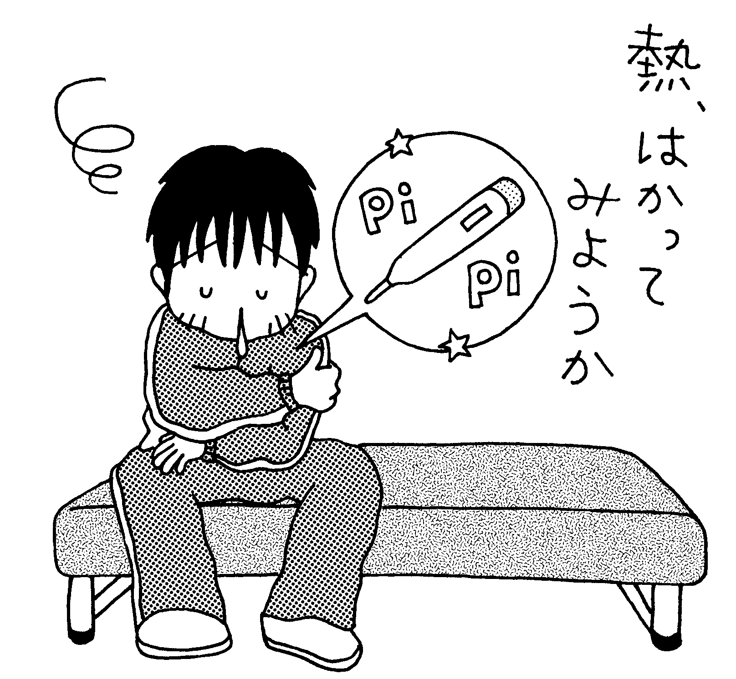
学年 | 1年 | ２年 | ３年 | ４年 | ５年 | ６年
けが | ５８人 | ３５人 | ２９人 | ３８人 | ４０人 | ２９人
体調不良（病気） | ４５人 | ４３人 | ２６人 | ４５人 | ２４人 | １４人

１２月の保健室は、寒くなり出し、腹痛・発熱の訴えが多い月となりました。インフルエンザも出はじめて熱による早退も多くありました。また腹痛でゆたんぽの貸し出しが多くなっています。寒い日には、温かい格好をして、衣服の調節ができるようにお願いします。
必ず、手洗い・うがいをしましょう！ハンカチは毎日新しい物を持ってきてください。
インフルエンザ 7名 流行性角結膜炎 1名
溶連菌感染症 4名 水痘 1名
咽頭結膜熱 ４名

１２月中の学校伝染病で、出席停止扱いになった児童数です。今後も、特にインフルエンザには気をつけていきましょう！

